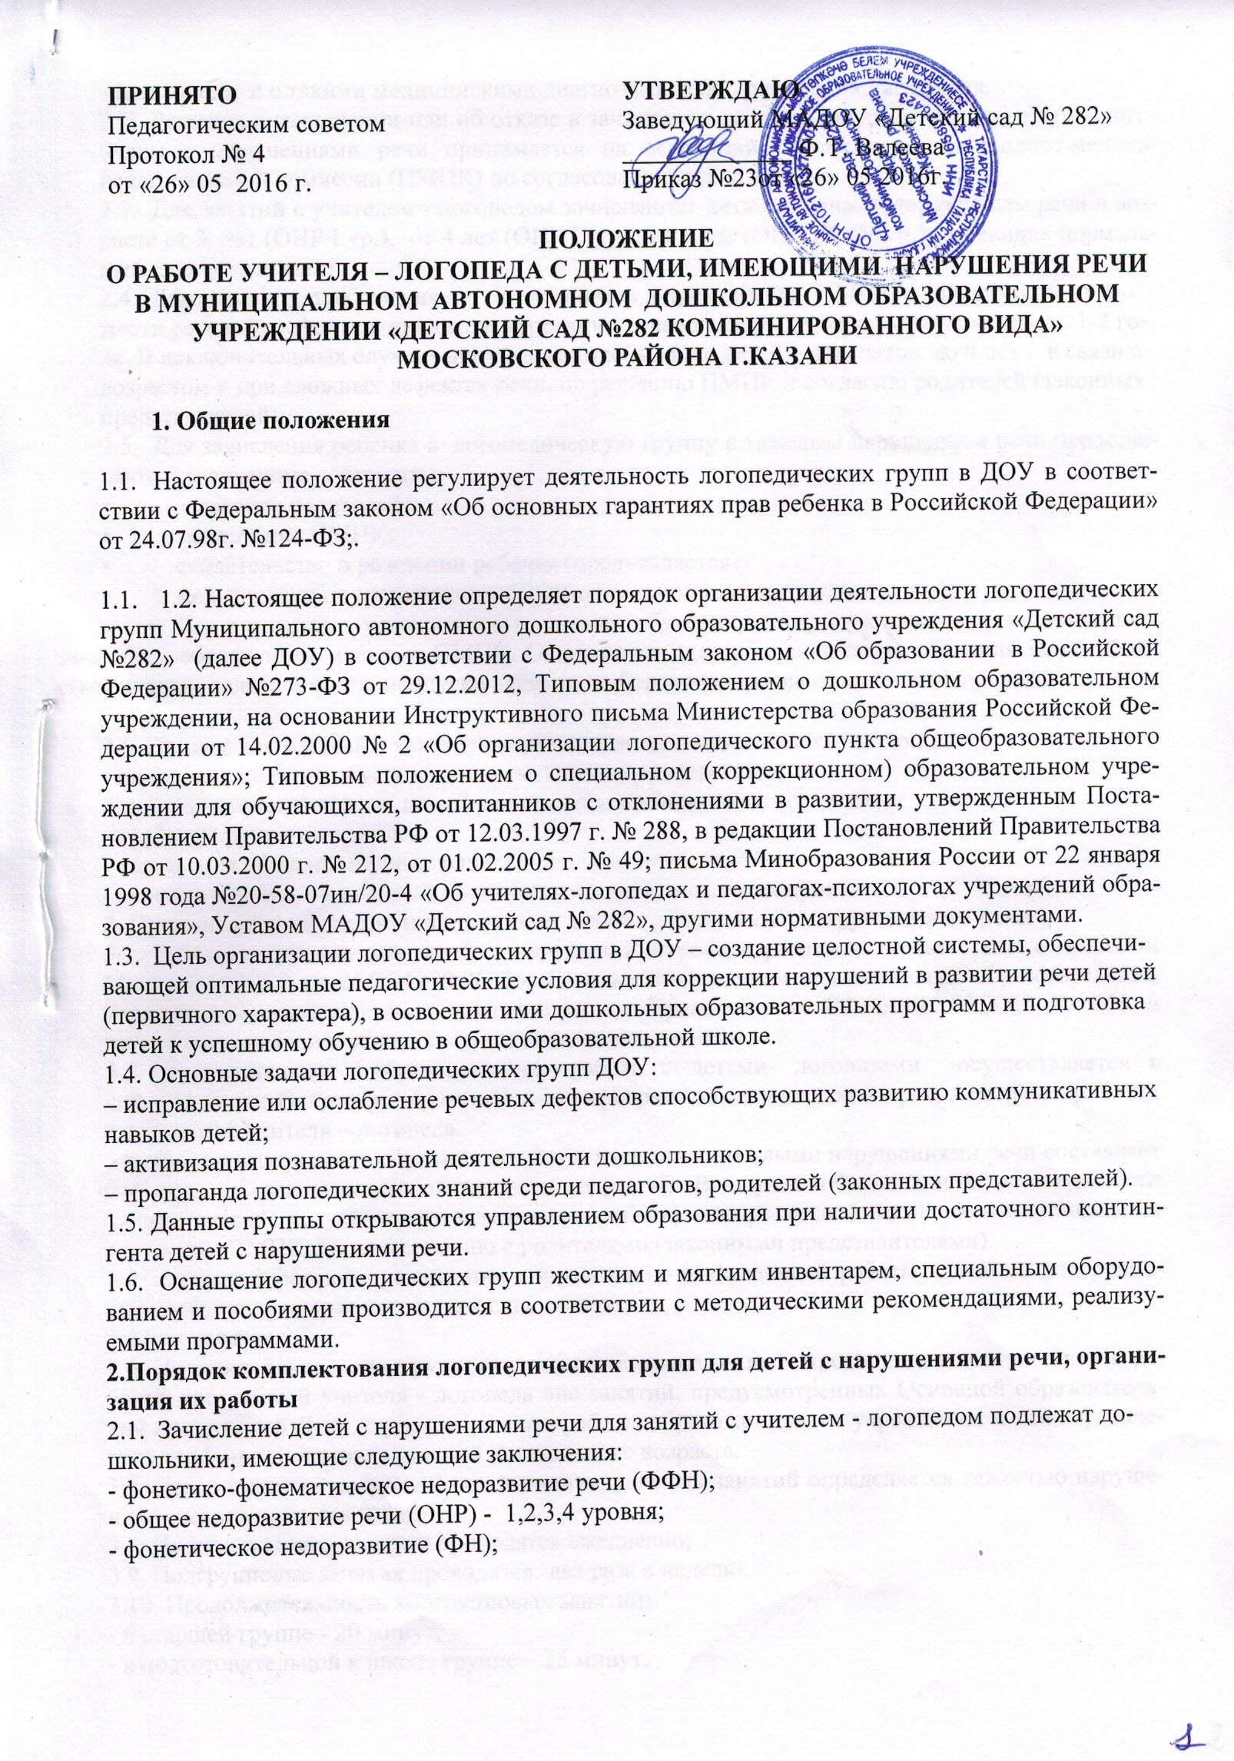
- заикание; и с такими медицинскими диагнозами, как: ринолалия, дизартрия.
2.2. Решение о зачислении или об отказе в зачислении ребенка для занятий с учителем - логопедом с нарушениями речи принимается на основании рекомендации психолого-медико-педагогической комиссии (ПМПК) по согласованию с родителями.
2.3. Для занятий с учителем - логопедом зачисляются дети с общим недоразвитием речи в возрасте от 3 лет (ОНР I ур.), от 4 лет (ОНР II ур.), от 5 лет (ОНР III, IV ур.), имеющие нормальный слух и интеллект.
2.4. Длительность пребывания детей - логопатов определяется ПМПК в зависимости от тяжести речевого дефекта и динамики коррекции речевого нарушения и может составлять 1-2 года. В исключительных случаях допускается пребывание детей – логопатов до 4 лет - в связи с возрастом и при сложных дефектах речи, по решению ПМПК и согласию родителей (законных представителей).
2.5. Для зачисления ребенка в логопедическую группу с тяжелым нарушением речи представляются следующие документы:
- заявление родителей;
- заключение ПМПК;
- свидетельство о рождении ребенка (предъявляется);
- мед. справки от специалистов (ЛОР, офтальмолог, невролог, психиатр);
- По окончании установленного срока обучения дети, нуждающиеся в повторных занятиях, обследуются членами ПМПК. Основанием для продления срока обучения может быть соматическая ослабленность, пропуски занятий по болезни и другие объективные причины.

2.6. Приему для занятий с учителем - логопедом не подлежат дети, имеющие:
- недоразвитие речи, обусловленное умственной отсталостью;
- деменции органического, шизофренического и эпилептического генеза;
- грубые нарушения слуха;
- нарушения общения в форме раннего детского аутизма;
- речевые нарушения которых могут быть исправлены на логопунктах.
3. Организация обучения и воспитания детей с тяжелыми нарушениями речи
3.1. Работа в группах для детей с нарушениями речи строится в соответствии с приказом Минпроса СССР от 26.05.1970 № 36, Типовым положением о дошкольных образовательных учреждениях, утвержденным постановлением Правительства РФ от 12.09.2008 № 666 и программно-методическими инструктивными документами.
3.2. Воспитательно - образовательная работа с детьми- логопатами осуществляется в соответствии с Основной образовательной программой, парциальной программой и рабочей программой учителя – логопеда.
3.3. Продолжительность обучения детей – логопатов с тяжелыми нарушениями речи составляет 2-4 года (в зависимости от тяжести дефекта). В случае обоснованной необходимости логопедические услуги могут оказываться ребенку в возрасте до 8 лет. Решение принимается городским ПМПК по согласованию с родителями (законными представителями).
3.4. Основной формой организации коррекционно-развивающей работы являются подгрупповые и индивидуальные логопедические занятия.
3.5. проводятся.
3.6. Индивидуально - подгрупповые логопедические занятия проводятся в соответствии с рабочей программой учителя - логопеда вне занятий, предусмотренных Основной образовательной программой ДОУ, с учетом режима работы образовательного учреждения и психофизических особенностей развития детей дошкольного возраста.
3.7. Периодичность подгрупповых и индивидуальных занятий определяется тяжестью нарушения речевого развития детей.
3.8. Индивидуальные занятия проводятся ежедневно;
3.9. Подгрупповые занятия проводятся: два раза в неделю.
3.10. Продолжительность подгрупповых занятий:
- в старшей группе - 20 минут;
- в подготовительной к школе группе – 25 минут.
3.11. Продолжительность индивидуального занятия – 15 минут с каждым ребенком.
3.12. Между индивидуальными и подгрупповыми занятиями – 3-5 минут.
3.13. Выпуск детей осуществляется ПМПК после окончания срока коррекционно-логопедического обучения.
3.14. Для уточнения диагноза или продления срока логопедической работы дети с нарушениями речи, с согласия родителей (законных представителей), направляются учителем-логопедом в детскую поликлинику для обследования врачами-специалистами (невропатологом, психиатром, отоларингологом, офтальмологом и др.).
3.16. Ответственность за обязательное посещение детьми занятий учителя - логопеда несут родители (законные представители), учитель-логопед, воспитатели и администрация ДОУ.
4. Основные направления деятельности.
4.1. К основным видам деятельности учителя -логопеда с нарушениями речи относятся:
4.1.1. Обучение детей с нарушениями речи осуществляется в соответствии с реализуемой в ДОУ общеобразовательной программой.
4.1.2. Проведение коррекционно-педагогической работы с детьми, имеющими нарушения речи.
4.1.3. Формирование произносительных навыков, развитие грамматического строя речи, развитие фонематического восприятия и навыков звукового анализа и синтеза.
4.2. На материале правильного произношения звуков осуществляется:
- развитие внимания к морфологическому составу слов и изменению слов и их сочетаний в предложении;
- воспитание у детей умения правильно составлять простые распространенные и сложные предложения, употреблять разные конструкции предложений в связной речи;
- развитие связной речи, работа над рассказом, пересказом с постановкой коррекционной задачи;
-обогащение и активизация словаря;
-развитие произвольного внимания и памяти.
4.2.1..Формирование у воспитанников двигательных навыков, развитие координации движений, пространственной ориентировки в сочетании с мероприятиями по предупреждению утомляемости.
4.2.2. Формирование определенного круга знаний об окружающем и соответствующего объема словаря, речевых умений и навыков.
4.3. Работа с родителями (законными представителями) и педагогами.
4.3.1. Проведение разъяснительной работы среди педагогов и родителей (законных представителей) о задачах и специфике логопедической коррекционной работы с детьми, индивидуальные и тематические консультации по овладению конкретными приемами коррекционно-речевой работы с ребенком, собрания, тематические выставки.
4.4. Документация учителя-логопеда:
4.4.1. Копия протокола ПМПК, заверенная всеми членами комиссии.
4.4.2. Протокол ПМПК по выпуску.
4.4.3. Акт по приему детей.
4.4.4. График работы и распределение рабочего времени учителя – логопеда.
4.4.5.Планы работы: перспективно- тематические и календарные планы работы с детьми и родителями, конспекты подгрупповых занятий.
4.4.6. Список детей логопатов с указанием возраста и логопедического заключения.
4.4.7. Речевая карта на каждого воспитанника.
4.4.8. Индивидуальный план работы с ребенком (прикладывается к речевой карте)
4.4.9. Индивидуальная тетрадь для занятий и взаимосвязи с родителями.
4.4.10. Индивидуальная тетрадь по обучению грамоте.
4.4.11. Отчет учителя - логопеда.
5. Права и обязанности учителя-логопеда
5.1. Учитель-логопед несет ответственность за организацию и своевременное выявление детей с первичной речевой патологией, оптимальное комплектование подгрупп для занятий , качество коррекционно-развивающего обучения детей с нарушениями речи.
5.2. Учитель-логопед оказывает консультативную помощь педагогам дошкольного образовательного учреждения и родителям (законным представителям) детей, дает рекомендации по закреплению навыков правильной речи в разных видах деятельности ребенка.
5.3. Учитель-логопед:
- обследует речь детей средней, старшей и подготовительной к школе групп дошкольного образовательного учреждения;
- обследует речь детей младшей группы по представлению воспитателей или родителей (законных представителей) ребенка;
- проводит регулярные занятия с детьми по исправлению различных нарушений речи;
- готовит документы для обследования детей в муниципальной психолого-медико-педагогической комиссии с целью определения программы обучения;
- осуществляет взаимодействие с педагогами по вопросам освоения детьми программы дошкольного образовательного учреждения;
- представляет администрации дошкольного образовательного учреждения ежегодный отчет, содержащий сведения о количестве детей с нарушениями речи в муниципальном дошкольном образовательном учреждении и результатах коррекционно-развивающей работы;
- поддерживает связь с учителями-логопедами дошкольных образовательных учреждений, с учителями-логопедами и учителями начальных классов общеобразовательных учреждений, с педагогами специальных (коррекционных) образовательных учреждений для обучающихся, воспитанников с отклонениями в развитии, с логопедами и врачами-специалистами детских поликлиник;
- информирует педагогический коллектив муниципального дошкольного образовательного учреждения о задачах, содержании, работы логопеда;
- ведет разъяснительную и просветительскую работу среди педагогов, родителей (законных представителей) детей, выступая с сообщениями о задачах и специфике логопедической работы по преодолению нарушений речи;
- участвует в работе районного, городского методического объединения учителей-логопедов;
- повышает свою профессиональную квалификацию и аттестуется согласно действующим нормативным документам.
5.4. Учитель-логопед пользуется всеми льготами и преимуществами (продолжительность очередного отпуска, порядок пенсионного обеспечения, доплаты), предусмотренными законодательством Российской Федерации.
5.5. Продолжительность рабочего времени (норма часов работы за ставку заработной платы) учителя-логопеда, работающего в ДОУ, установлена в количестве 20 астрономических часов педагогической работы в неделю (18 часов работы с детьми, имеющими нарушения речи и 2 часа для консультативной работы).

6. Руководство работой учителя-логопеда с детьми, имеющими нарушения речи ДОУ
6.1. Руководитель координирует работу учителя-логопеда, несет полную ответственность за его работу с детьми, координирует деятельность коллектива детского сада и специалистов, систематически контролирует эффективность работы.
6.2. В штат муниципального дошкольного образовательного учреждения вводится должность учителя-логопеда из расчета 1 единица на 12 детей, имеющих нарушения речи.
6.3. Учителями-логопедами назначаются лица, имеющие высшее логопедическое образование или высшее педагогическое образование с обязательным прохождением курсов переподготовки по специальности «Логопедия», согласно приказа Министерства здравоохранения и социального развития РФ от 26 августа 2010 г. № 761н «Об утверждении Единого квалификационного справочника должностей руководителей, специалистов и служащих, раздел «Квалификационные характеристики должностей работников образования»)
6.4. Учитель-логопед назначается и увольняется в порядке, установленном законодательством Российской Федерации.

